淡江時報 第 1101 期
蔡坤煌攝影VR展 記憶老淡水
學習新視界
【記者劉江淡水校園報導】淡水維基館3月3日在本校海事博物館舉辦「河海山城老淡水--蔡坤煌攝影VR展」開幕式，新北市政府客家事務局局長林素琴出席並現場戴上VR眼鏡體驗，學術副校長何啟東表示，藉由數位科技，能夠讓蔡坤煌的攝影作品變成「有溫度、有熱度、有感度的紀錄」，而本校與淡水息息相關，尤其是學校近幾年積極投入執行大學社會責任實踐計畫，「希望同學們大一進來是淡江人，大四畢業成為淡水人。」

計畫主持人兼策展人、本校資圖系教授林信成衷心感謝蔡坤煌之子，原淡水區區長，同時也是財團法人國花葉金枝紀念文教基金會執行長蔡葉偉提供這批珍貴的照片。「它們既是藝術作品，也是研究淡水的寶貴史料，我們希望透過VR，給照片重新加值、再利用、有新的生命力。」展覽直到4月30日，歡迎師生前往參觀。

林信成在活動現場邀請蔡葉偉為大家進行VR攝影展場導覽說明，蔡葉偉介紹「父親生前喜歡淡水，經常是一手醫師包，一手相機包。很多作品都是在外出看診回來的路上拍攝的。」此次參展作品，涵蓋了淡水五月節、觀音山麓、淡水建築等等風土人情。一幅幅精美的照片勾起人們對河海山城老淡水的記憶。

蔡坤煌1922年出生於彰化，戰亂時期於士林熱帶醫學研究所進修，後來因工作關係落籍淡水。直至1973年屆齡退休，蔡醫師共在淡水衛生所服務了二十五年之久，老一輩的淡水鄉親都叫他「衛生蔡」。在治病救人之餘，蔡坤煌熱衷攝影，曾是中國攝影學會榮譽博學會士、臺灣省攝影學會博學會士、臺北市攝影學會博學會士、美國紐約攝影學會博學會士。他的作品「尼·印風光」曾在臺北中山堂、高雄大統百貨公司及淡水地區展出，轟動一時，而此次參展的攝影作品則是蔡坤煌於上世紀五六十年代拍攝的淡水風貌。
2020/03/08

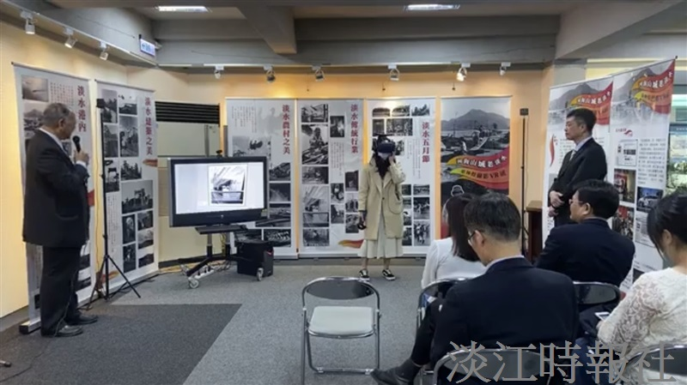
在「河海山城老淡水--蔡坤煌攝影VR展」開幕式，與會者戴上VR眼鏡實際體驗。（圖／淡水維基館提供）

